Tillsynsbegäran – information om höga naturvärden och fridlysta arter i avverkningsanmälan A 16520-2026 i Hörby kommun
Denna tillsynsbegäran behandlar höga naturvärden i avverkningsanmälan A 16520-2026 i Hörby kommun som inkom 2026-03-31 och omfattar 2,3 ha.
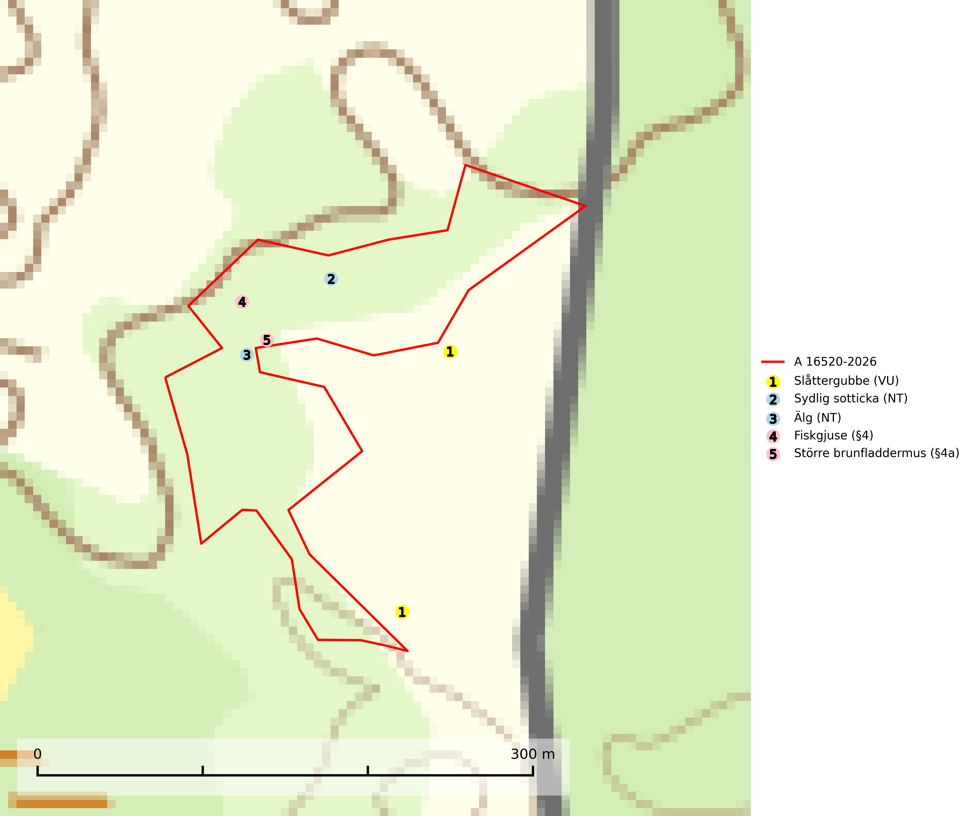
Figur 1. Fyndplatser för naturvårdsarter i och inom 15 meter från avverkningsanmälan. Markörer utan svart kant är placerade på fyndplatsen. Markörer med svart kant är placerade vid sidan av fyndplatsen har ett svart streck som visar fyndplatsens exakta position. Kartans mittpunktskoordinat är N 6183416, E 425023 i SWEREF 99 TM.
I och inom 15 meter från avverkningsanmälan finns fynd av 5 naturvårdsarter, varav 3 är rödlistade och 2 är fridlysta: slåttergubbe (VU), sydlig sotticka (NT), älg (NT), fiskgjuse (§4) och större brunfladdermus (§4a). Se Figur 1.

Tillsynsbegäran
Vi begär härmed att Skogsstyrelsen fattar beslut enligt miljöbalken som säkerställer att skogens höga naturvärden bevaras samt att EU-lagstiftning efterlevs och att artskyddsbrott förhindras.
Vi önskar även ta del av de ställningstaganden och beslut som myndigheten meddelar till följd av aktuell avverkningsanmälan och föreningens inlaga (se 34 § förvaltningslagen).

Naturvårdsarter och fridlysta arter
Nedan följer beskrivningar av de naturvårdsarter och fridlysta arter som har sina livsmiljöer och växtplatser i den avverkningsanmälda skogen. De påträffade naturvårdsarterna är ett tydligt kvitto på att det rör sig om en skog med höga naturvärden.
Sydlig sotticka (NT) påträffas i sydliga ädellövskogar på grova liggande lövvedsstammar och stubbar. Den växer främst på bok och alm, men även lind och björk. Arten hotas av brist på lämpliga kvalitéer av död ved. Ingrepp som innebär att lågor och döda eller skadade träd tas bort missgynnar arten. En slutavverkning, skoglig gallring eller annat uttag av virke på växtplatsen som ger ett förändrat lokalklimat innebär ett direkt hot. För att säkerställa artens fortlevnad bör man se till att artens växtplatser hålls intakta, att de inte omförs till barrskog och att ny död ved tillkommer, gärna i omedelbar anslutning. Befintliga vindfällen, döende träd, torrakor och lågor lämnas intakta. Ett långsiktigt tillförsäkrande om framtida tillgång till ved är en förutsättning för artens fortlevnad (SLU Artdatabanken, 2025).
Fiskgjuse (§4) är fridlyst enligt 4§ artskyddsförordningen och upptagen i bilaga 1 EU:s fågeldirektiv. Den bygger vanligen sitt stora risbo i toppen av en plattkronad, kraftig tall (>90%) med utsikt över omgivningen. Skogsavverkningar utan hänsyn till bevarandet av fiskgjusens boträd och häckningsbiotop utgör en fara genom att tillgången på lämpliga träd minskar. Lämna en skyddszon kring boplatser vid avverkning eller gallring. Boträdets placering styr behovet av skyddszon vilket måste bedömas från fall till fall, men skyddszonen bör vara tillräckligt bred för att behålla skydd mot insyn, erbjuda lämpliga sittplatser och förhindra att boträdet blåser ner. Avstå från skogsbruksåtgärder i hänsynskrävande miljöer, som på uddar eller öar med äldre skog eller hällmarkstallskog där det häckar fiskgjuse. Gör naturvårdsavsättningar i äldre skog i lämpliga områden för fiskgjuse, t.ex. på uddar och i hällmarksområden (SLU Artdatabanken, 2024; Skogsstyrelsen, 2016).
Större brunfladdermus (§4a) omfattas av bilaga 4 EU:s art- och habitatdirektiv vilket innebär ett strikt skydd där arten och dess livsmiljöer ska bevaras. Den lever huvudsakligen i större skogsområden med gamla lövträdsbestånd, där den jagar i alla typer av öppna och halvöppna miljöer, ofta över stora sjöar och vattendrag, strandängar, betes- och slåttermarker. Under året utnyttjar fladdermössen många olika miljöer och ett effektivt bevarandearbete måste därför utgå från ett landskapsekologiskt perspektiv. Den viktigaste faktorn för om fladdermössen ska kunna leva i ett område är tillgången på föda i form av nattaktiva insekter. Ett bra hemområde måste erbjuda god födotillgång under hela aktivitetsperioden. Åtgärder som bevarar och gynnar en hög insektsproduktion är därför centrala. I ett varierat landskap med hög andel äldre lövträd, småvatten, sumpskogar, öppna våtmarker, ängar och betesmarker avlöser olika insektsgrupper varandra vilket gör att det hela tiden finns tillräckligt med föda. Gamla träd med grov bark, skador, håligheter eller döda delar bör lämnas och yngre träd (efterträdare) tillåtas finnas kvar och åldras för att säkra framtida förekomst av lämpliga yngelmiljöer. Övervintringsplatser måste skyddas effektivt från störningar (SLU Artdatabanken, 2024).

EU:s fågeldirektiv
Europeiska unionens medlemsländer är skyldiga att agera i enlighet med EU:s fågeldirektiv där det uttryckligen står att direktivet gäller för fåglar samt för deras ägg, bon och livsmiljöer (artikel 1). Vidare att de åtgärder som vidtas inte får leda till en försämring av den nuvarande situationen beträffande bevarandet av de fågelarter som avses i artikel 1 (artikel 13). Fågeldirektivet är styrande för tillsynsansvariga myndigheters ärendehantering, ställningstaganden och beslutsfattande.

